BAHAGIAN A.
Bahagian ini mengandungi 30 soalan. Jawab semua soalan.

- Masyarakat di seluruh dunia menggunakan internet setiap hari untuk urusan seperti berikut kecuali ____________________

- berkomunikasi dalam talian
- membeli-belah bagi barangan dan perkhidmatan
- tidur
- mengakses pelbagai sumber maklumat, berita, dan penemuan penyelidikan

- Satu daripada kegunaan rangkaian komputer adalah untuk capaian maklumat. Contoh capaian maklumat adalah ____________________.

- melayari laman web
- e-mel
- bual maya
- sidang video

- Rangkaian tanpa wayar ialah rangkaian unit-unit dalam kumpulan atau sistem yang berhubungan antara satu sama lain dengan menggunakan _______________

- kabel rangkaian
- gelombang radio
- suis
- wayar

Ikon di atas adalah mewakili ______________

- Google Chrome
- Internet Explorer
- Firefox
- Maxthon

- Apakah peranti yang menentukan laluan data ke peranti penerima?

- Suis
- Modem
- Penghala
- Titik capaian tanpa wayar
- Rajah yang manakah menunjukkan peranti yang biasanya disambungkan dengan rangkaian berwayar

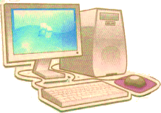

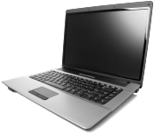

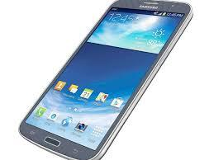

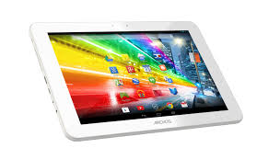

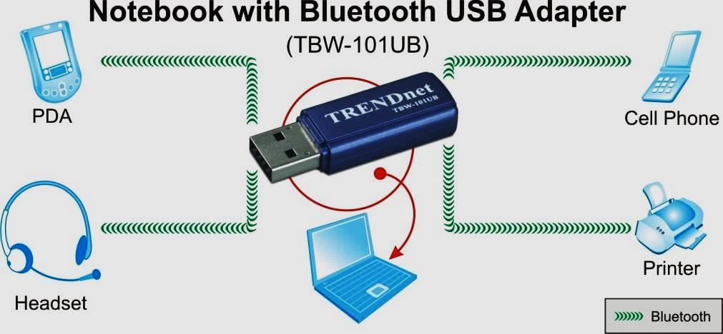

Gambarajah di atas menunjukkan sistem menggunakan rangkaian

- berwayar
- tanpa wayar
- Bluetooth
- Infra red

- Apakah perkhidmatan Internet yang membolehkan kita mengfaks dokumen dengan menggunakan rangkaian Internet?

- Telefoni Internet
- Pemesejan Segera
- Jaringan Sejagat (www)
- Protokol Pindah Fail (FTP)

- Carian maklumat boleh dilakukan dengan menggunakan kaedah pencarian Boolean iaitu dengan menaip frasa carian dan menggunakan __________________

- AND dan OR
- tanda petik (“”)
- (*)
- huruf besar

- Perkhidmatan internet yang digunakan untuk memindahkan fail antara komputer melalui rangkaian ialah _____________

- Jaringan Sejagat (www)
- E-mel
- Pemesejan Segera
- Protokol Pindah Fail

Gambarajah di atas menunjukkan ___________________

- penghala
- kad antaramuka rangkaian (NIC)
- suis (switch)
- modem

- Sistem rangkaian boleh didefinisikan sebagai ______________________

- rangkaian komputer terdiri daripada sebuah komputer
- rangkaian komputer terdiri daripada dua atau lebih komputer
- rangkaian komputer terdiri daripada dua atau lebih komputer yang dihubungkan untuk berkongsi sumber
- rangkaian komputer terdiri daripada dua atau lebih komputer yang tidak berhubung antara satu sama lain

- Peranti yang berikut dikelaskan sebagai peranti penerima kecuali ______________

- komputer
- telefon pintar
- kabel rangkaian
- pencetak rangkaian

- Menukar isyarat komputer berbentuk digital kepada analog merujuk kepada fungsi _________

- hab
- modem
- penghala
- penyesuai rangkaian tanpa wayar

- Apakah peranti yang mempunyai fungsi yang hampir sama dengan hab?

- Suis
- Modem
- Penghala
- Kabel rangkaian

- Peranti rangkaian yang manakah membolehkan komputer riba menerima data tanpa perlu berhubung secara fizikal?

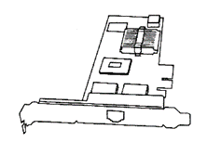

- Internet bermaksud gabungan rangkaian komputer seluruh dunia menggunakan ______________

- enjin gelintar
- protokol internet
- jaringan sejagat (www)
- Protokol pindah fail (FTP)

- Apakah yang dipaparkan di laman web komersial?

- Hiburan
- Biografi individu
- Maklumat organisasi
- Barangan dan perkhidmatan

- Kesemua di bawah adalah laman media sosial kecuali _________________

- Facebook
- Twitter
- Instagram
- Google Play
- Berikut adalah contoh situasi kegunaan rangkaian kecuali _________________

- Jenni melayari laman web untuk mencari maklumat.
- Aida sedang berbual dengan rakannya melalui Internet.
- Jane sedang membaca maklumat terkini yang dimuat naik di laman blog sekolahnya.
- Kamil sedang menaip kerja kursus.

- Apakah fungsi penghala?

- Menyambungkan beberapa komputer.
- Penghubung antara rangkaian yang berlainan.
- Menyemak data yang diterima.
- Menukar isyarat komputer.

- Namakan peranti gambar di bawah
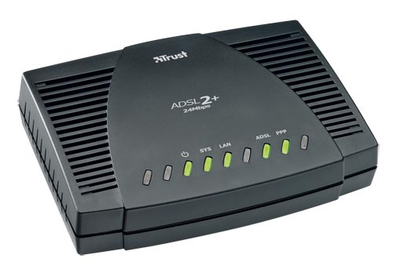

- Penghala
- Hab
- Suis
- Modem

- “Satu kumpulan alamat e-mel daripada buku alamat e-mel yang diletakkan di bawah satu nama sepunya”. Ini adalah maksud bagi _____________

- blog
- senarai mel
- buku alamat e-mel
- laman web

- Contoh laman web berita ialah ____________________

- www.moe.gov.my
- www.pos.com.my
- www.bernama.com
- www.facebook.com

- Berikut adalah contoh pembekal tapak blog kecuali ____________________

- Google
- Blogspot
- Blogdrive
- WordPress

- www.pengakapmalaysia.org ialah alamat laman web jenis ________________

- berita
- sosial
- organisasi
- peribadi

- Berikut adalah keburukan internet kecuali _________________

- lambakan maklumat
- memudahkan urusan
- maklumat tidak tepat
- penyebaran fitnah

- Laman web berita __________________________

- menyediakan maklumat mengenai hiburan.
- menyediakan maklumat tentang suatu organisasi
- memaparkan berita semasa.
- memaparkan maklumat dan menggalakkan interaksi.

- Contoh perkhidmatan internet bagi e-mel ialah __________

- Mozilla
- Yahoo mail
- Apple Safari
- WhatsApp

- Internet mempunyai pelbagai kebaikan kecuali _____________________
- terdapat banyak maklumat yang mudah dicapai
- maklumat boleh disebarkan dengan cepat
- boleh menjimatkan masa dan kos
- maklumat tidak tepat dan tidak sahih

BAHAGIAN B.
Bahagian ini mengandungi 4 soalan.
Jawab semua soalan.

- Lengkapkan tempat kosong dengan jawapan yang disediakan.

data,
maklumat, perkakasan dan perisian
internet secara serentak

pencetak, pengimbas dan modem
beberapa buah komputer dan perkakasan

- Rangkaian bermaksud ____________________________________________________
digabungkan di antara satu sama lain dengan menggunakan saluran komunikasi.
- Antara jenis perkakasan yang boleh dihubungkan dalam rangkaian ialah _______________________________________________________
- Dalam rangkaian komputer, pengguna dapat mengakses _____________________________________________
- Pengguna dapat berkongsi __________________________________________ dengan pengguna lain dalam sebuah rangkaian.
[8 markah]
- Lengkapkan tempat kosong dengan jawapan yang betul.

berkomunikasi
tanpa wayar
berwayar
data
pencetak, modem

- Terdapat dua jenis medium rangkaian iaitu ______________________ dan ______________________.
- Dengan adanya medium ini, pengguna dapat ___________________________ dalam rangkaian internet.
- Pengguna boleh menghantar ________________ dan maklumat melalui medium rangkaian internet ini.
- Pengguna dalam satu rangkaian boleh menggunakan peranti yang sama seperti ________________________ , _______________________ dan pengimbas.

[10 markah]

- Suaikan peranti rangkaian di bawah dengan fungsi yang betul.

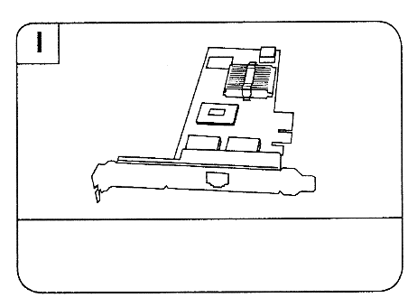  Kad antara muka rangkaian |  | Menghubungkan komputer dengan komputer atau peranti lain
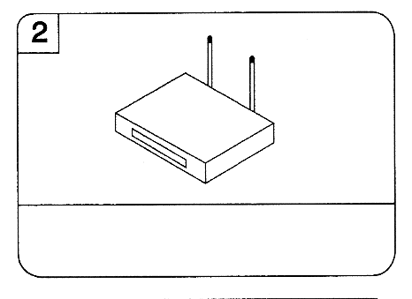  Penghala |  | Menukarkan isyarat komputer berbentuk digital ke isyarat berbentuk analog dan sebaliknya
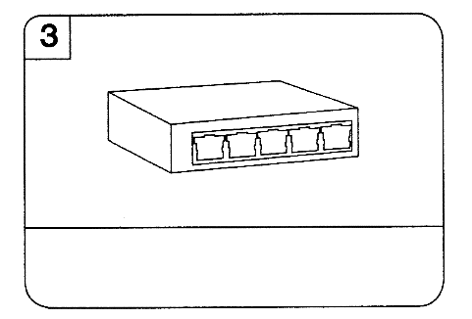  Hab |  | Penghubung antara rangkaian yang berlainan
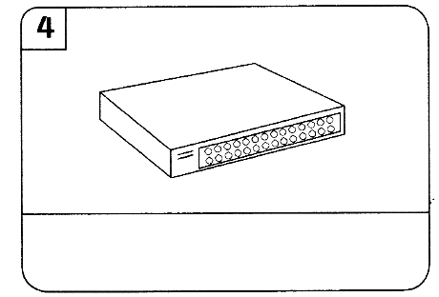  Suis |  | Menyambungkan beberapa komputer dengan peranti dalam rangkaian kawasan setempat
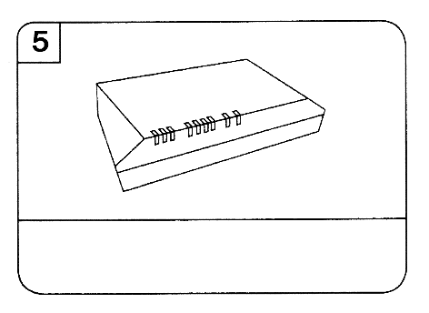  Modem |  | Berupaya menyemak data, menentukan alat penerima dan menghantar data
[10 markah]

- Padankan pasangan yang betul.

A.
B.
C.
D.
E.
F.

( 12 markah)

----------------SOALAN TAMAT----------------

Disediakan oleh, Disemak oleh,
Guru TMK Tahun 5 Ketua Panitia TMK

